Inline skaten

Voeg hier een leuk plaatje in van inline skaten of een foto van jezelf op skates

Voornaam Achternaam
Naam School
Groep ?
Datum

Inhoudsopgave

- Inleiding ……………………………….......... bladzijde 2
- Geschiedenis…………………………………. bladzijde 3
- De skate………………………………………… bladzijde 4
- Leren skaten………………………………….. bladzijde 5
- Bescherming en veiligheid…………….. bladzijde 6
- Stunts en bekende skaters…………….. bladzijde 7
- Conclusie………………………………………..bladzijde 8
- Bronvermelding…………………………….. bladzijde 9

Inleiding

Mijn werkstuk gaat over inline skaten. Ik heb voor dit onderwerp gekozen omdat ik skaten heel leuk vind en omdat ik vaak skate met mijn zusje. Ik wil er meer over weten bijvoorbeeld wat is het verschil tussen skates en skeelers?

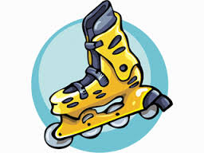

Geschiedenis

Het inline skaten is uitgevonden in 1760 door Jean-Joseph Merlin. Hij is geboren in 1735 in België. Het was een man die veel kon en hij deed ook aan muziek. Nadat hij in Parijs gewoond had, ging hij in 1760 naar Londen. Daar kreeg hij het idee voor de inline skate. Hij noemde het ‘patins a roues alignees’. Dat is Frans voor rolschaatsen met achter elkaar gemonteerde wielen. Het waren eigenlijk schaatsen waar hij ijzeren wielen aan vast had gemaakt.
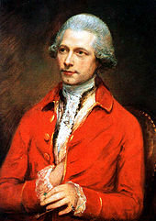
In 1760 droeg Joseph Merlin op een feestje in Londen voor het eerst inline skates in het openbaar. Maar hij was vergeten om te oefenen met skaten en hij had ook geen rem op zijn skates. Hij vloog door de balzaal en botste tegen een spiegel op.

In 1819 vroeg de Fransman M. Petitbled het eerste patent aan op een inline skate met drie wielen.

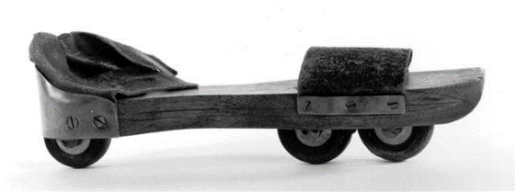
Jean-Joseph Merlin

Inline skate van Petitbled

In 1824 werden de inline skates met vijf wielen uitgevonden. In de jaren daarna werden de inline skates steeds beter gemaakt, zoals met lagers en kunststof wielen.

Pas in 1979 werd de inline skate gemaakt zoals we die nu ook kennen. Twee broers maakten een inline skate met vier wielen. Het bedrijf dat de skates met vijf wielen maakte, noemde de skate met vijf wielen skeelers zodat het verschil met skates duidelijk was.
Inline skates hebben dus vier wielen en skeelers hebben vijf wielen, maar vaak worden skaten en skeeleren nu door elkaar gebruikt.

De skate

Er zijn veel verschillende inline skates, maar ze hebben allemaal bijna dezelfde onderdelen.

Recreatie-skates komen het meeste voor. Deze worden gebruikt door mensen die voor de lol skaten of om te fitnessen. Andere soorten skates zijn hockey-skates om op te hockeyen, speed-skates om wedstrijden mee te racen en aggressive skates om stunts mee te doen.

Hieronder is een plaatje van mijn recreatie-skate.

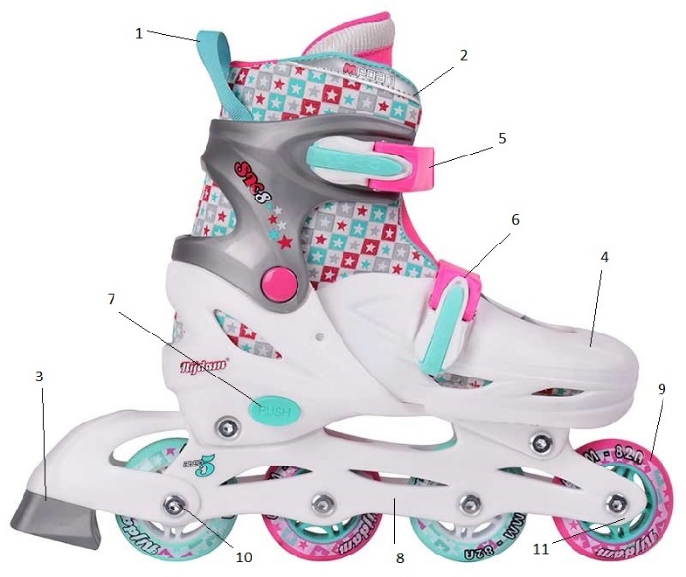
- Lus om skate vast te houden
- Zachte binnenschoen
- Remblokje
- Harde buitenschoen
- Verstelbare sluiting om schoen strakker dicht te maken.
- Verstelbare sluiting om schoen strakker dicht te maken
- Knop om schoen kleiner of groter te maken. Mijn skate is maat 34-37.
- Wielframe

Recreatie-skate

- Wielen
- Asbout
- Lager. Je kan de lagers niet zien. Het zijn kleine stalen balletjes die tussen het wiel en de as zitten. Ze laten de wielen soepel bewegen.

Leren skaten

Skaten is best wel moeilijk. Als je net begint val je vaak op de grond.
Je moet veel oefenen om beter te worden.

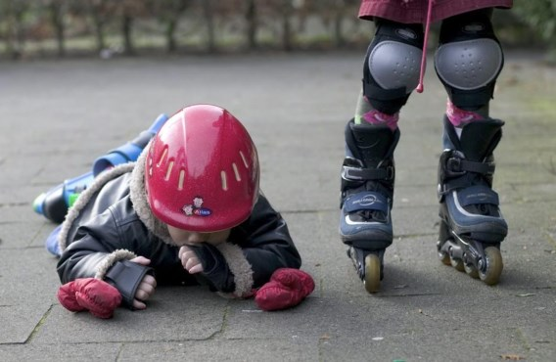
Dit meisje is gevallen

De belangrijkste dingen die je moet kunnen:
- Balans houden. Het is handig om eerst te oefenen om op je skates te blijven staan voordat je bewegingen gaat doen.
- Rechtdoor rijden
- Sneller en langzamer gaan
- Bochten maken
- Remmen en tot stilstand komen

Je kan heel veel skaten en zo word je steeds beter.
Op Youtube staan ook veel handige filmpjes om te leren skaten.

Er bestaan ook skatelessen die je kan volgen om beter te worden.
Er zijn beginners lessen, licht gevorderde lessen en gevorderde lessen.

Bescherming en veiligheid

Als je gaat skaten is het handig om bescherming te dragen, omdat dat veilig is.
Anders gaan je kleren stuk als je valt of je krijgt wondjes.

Je moet een helm dragen om je hoofd te beschermen. Je moet ook kniebeschermers, polsbeschermers en elleboogbeschermers dragen.

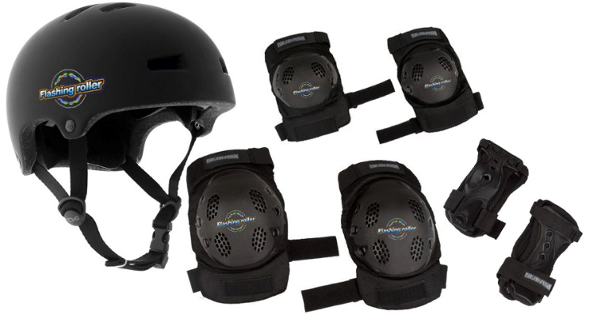
Helm
Elleboogbeschermers

Polsbeschermers

Kniebeschermers

Als je in het donker gaat skaten kunnen andere mensen je niet goed zien. Je moet dan reflecterende kleding en skate-lampen hebben.

In Nederland mag je skaten op het fietspad of als die er niet is op de rijbaan. Voor skaters gelden dezelfde verkeersregels als voor voetgangers.

Stunts en bekende skaters

Stuntskaten heet ook aggressive skating. De stuntskaters gebruiken dus de aggressive skates.
Stuntskaten kan gedaan worden op een skatebaan of op straat, dan heeft het streetskaten.
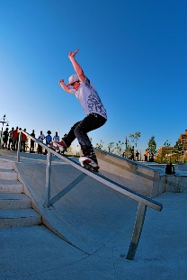
Er zijn heel veel stunts die je kan doen met skates.

Grinden
Bij grinden glijd je op een rand of buis.

Grabs
Bij grabs pak je in de lucht de skates op verschillende manieren vast.
Grind
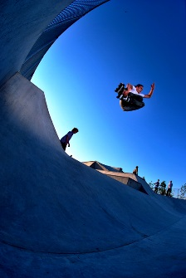
Spins
Bij spins draai je rondjes in de lucht tijdens een sprong. Spins worden in graden gemeten: een half rondje is 180 graden, een heel rondje is 360 gradenn, anderhalf rondje is 540 graden enzovoort. Het record voor de meeste spins staat op naam van de bekende stuntskater Eito Yasutoko: 1260 graden (3 en een half rondje) in één sprong!

Er zijn ook professionele stuntskaters. Deze profs verdienen hun geld met Grab
het winnen van wedstrijden en door reclame te maken voor bedrijven.
Voorbeelden van profskaters zijn Josh Petty, Billy Prislin en de broers Eito en Takeshi Yasutoko.
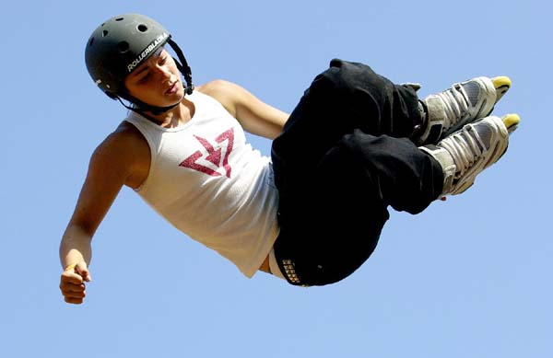
De beste vrouw is Fabiola da Silva uit Brazilië. Ze heeft tussen 1995 en 2005 aan 9 van de 10 X Games meegedaan. Dit was een bekende stuntskate wedstrijd die elk jaar werd gehouden. Ze heeft zeven keer de gouden medaille gewonnen en ze doet ook mee aan wedstrijden tegen mannen. Fabiola da Silva
Het stuntskaten was zo bekend geworden dat er zelfs een game voor de PlayStation van is gemaakt die Aggressive Inline heet.

Conclusie

Ik vond het leuk om mijn werkstuk te maken. Vooral de geschiedenis en buiten foto´s maken van mezelf op skates was leuk.

Ik heb veel dingen geleerd over skaten zoals wat het verschil is tussen inline skates en skeelers en ook dat een helm de belangrijkste bescherming is bij skaten. Ik heb nog geen helm dus die moeten we gaan kopen.

Voeg hier nog een leuk plaatje in of een foto van jezelf op skates

Bronvermelding

KNSB https://knsb.nl/inline-skaten/

Skeelerenenskaten http://skeelerenenskaten.nl/lerenskeeleren/

Wikipedia https://nl.wikipedia.org/wiki/Skaten

Inline skaten, Jed Morgan

Inlineskaten, Steve Glidewell

Plaatjes:

https://nl.wikipedia.org/wiki/Jean-Joseph_Merlin

http://www.oldbike.eu/museum/wpcontent/uploads/2014/01/PETIBLE D-SKATE-1828.jpg

http://www.intertoys.nl/buitenspeelgoed/spelen-op-straat/nijdam-inline-skates-maat-34-37-wit

http://www.standaard.be/cnt/dmf20160602_02320297

https://flashingroller.nl/rollers/bescherming

http://www.oneblademag.com/blade-life/blade-life-grand-opening-weekend-at-pier-62/

http://enquirer.com/editions/2002/06/01/dasilva_zoom.jpg

https://en.wikipedia.org/wiki/Aggressive_Inline_(video_game)

Beoordeling van de leraar:

- Voorkant
Naam, titel, Datum, Groep
Hoe ziet het totaal eruit?
GOED: De voorkant ziet er mooi uit. Naam, titel, datum en groep, alles staat erop.
Mooie foto erbij. Leuk!

- Inleiding
Wat is het gekozen onderwerp, waarom heb je dit gekozen en waar ga je over vertellen?
GOED: Je vertelt waarom je voor inline skaten hebt gekozen. Goed
Je vertelt wat je gaat vertellen en wat je te weten wilt komen. Prima insteek.

- Inhoud
Opbouw werkstuk, logische volgorde, paginanummers.
GOED: Je opbouw is goed. Eerst een stukje geschiedenis. Je laat zien wat op welke bladzijde te vinden is. Paginanummering is in orde. Prima.

- Hoofdstukken
Genoeg tekst, plaatjes, eigen taalgebruik, goede spelling.
GOED: De hoofdstukken zijn goed gevuld met tekst en plaatjes. Wat een mond vol, de Franse naam voor rolschaatsen. Mooi plaatje met nummertjes, wat waar zit op blz. 4
Eigen taalgebruik is goed, net als de spelling.

- Conclusie
Wat vond je zelf van het werkstuk: Wat vond je leuk, wat vond je moeilijk en wat heb je geleerd?
GOED: Goede conclusie. Je vertelt wat je er zelf van hebt geleerd. En tot de conclusie gekomen dat je nog een veiligheidshelm mist. Weer wat geleerd.

Bronvermelding
Volledig

- Eindwaardering
Totale waardering van het werkstuk.
GOED: Zie mijn opmerkingen bij de kopjes.

